漫画赏析：“奖品”
适合章节：经济生活第十课第二框
漫画出处：http://news.xinhuanet.com/photo/2007-07/05/content_6333496.htm
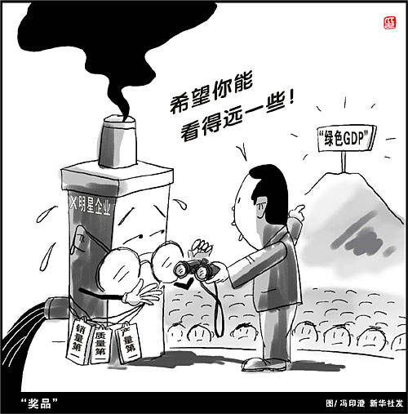
据新华社报道：头顶多项光环、多项指标号称“亚洲第一”甚至“世界第一”的“明星企业”――宁夏启元药业有限公司，竟是当地的污染大户！公司长期以来缺乏必要的环保设施，恶意排放废气和废水，使周围数百万居民常年闻臭气、喝污水，群众对此气愤难平。
从企业角度来看，这是企业只重经济效益无视社会责任的表现。企业是以营利为目的而从事生产经营活动，向社会提供商品或服务的经济组织。人们消费的商品和服务，主要是由企业提供的。它作为市场经济活动的主要参加者，追求经济效益至上的观念是无可厚非的。正是在经济利益至上的心态作用下，面对环保部门要求停产改造而带来的每月近2000万元收入的减少而恣意妄为地排放废水废气，这也暴露出了现代市场经济条件下企业社会责任感的缺失。科学发展观要求树立以人为本、全面、协调、可持续的发展观，促进人与自然的和谐，促使经济发展和人口、环境、资源相协调。这就要求像宁夏启元药业这样的生物制药业要突破传统的企业发展模式，破除短视思维，真正走依靠科技、加强科学管理、提高劳动者素质的集约型发展道路。
从政府角度来看，这是地方政府“唯GDP论”的思想表现。科学发展观的主旨在于更好地发展。政府要以经济建设为中心，全面推进经济、政治、文化建设，实现经济发展和社会全面进步，使改革和发展的成果惠及全体人民。有些地方政府单纯追求经济的增长速度、GDP的增加，甚至把GDP作为衡量建设成就大小的唯一指标，而忽视社会的全面进步，是片面的是“没有发展的增长”。我们不仅要建设物质文明、精神文明、政治文明，还应该建设生态文明。因而面对像宁夏启元这样的制药企业，我们的政府就要从科学发展观的高度，把眼前利益和长远利益相结合，从代表中国最广大人民的根本利益出发，切实把为人民服务的工作着力点放在研究和解决人民群众生产、生活中的紧迫问题上。在生产发展与人民生活方面要两者兼顾，更加关注民生。对宁夏启元这样的高污染企业要在思想上和行动上高度重视。前段时间震惊全国的无锡水危机，表面原因是太湖蓝澡暴发，深层原因是太湖周边大量发展化工企业污染物及生活污水大量排入太湖，湖水中含氮、磷、钾及重金属大量超标。这种环太湖高污染化工企业扎堆发展与地方政府的GDP观有着非常密切的联系。正是这种急功近利的“只要眼前GDP，不顾未来环境影响”的心态和追求GDP政绩的冲动，使得一些地方环境污染旧账未结、又欠新债，结果既毁坏了生态环境又破坏了当地的投资环境，最终影响地方经济及社会的长远发展。
科学发展观的道路是建设社会主义和谐社会的需要，也是建设惠及全体人民的全面小康社会的客观需要。坚持科学发展观才能破除西方国家“先污染后治理”的经济发展模式，走出一条符合中国特色的生产发展、生活富裕、生态良好的文明发展道路。

作 者：刘海
联系电话：13921511677
联系电邮：liuhai2002@yahoo.com.cn
联系地址：江苏省无锡市市北高级中学教务处
邮政编码：214045
个人网站：思想者园地—http://www.sxzyd.net
海云阁：http://www.haiyunge.cn

